**CLASSES**

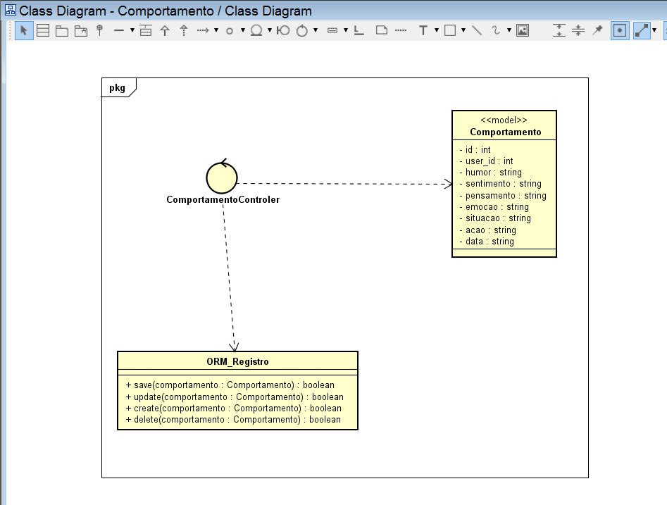

**GERENCIAR SENTIMENTO**

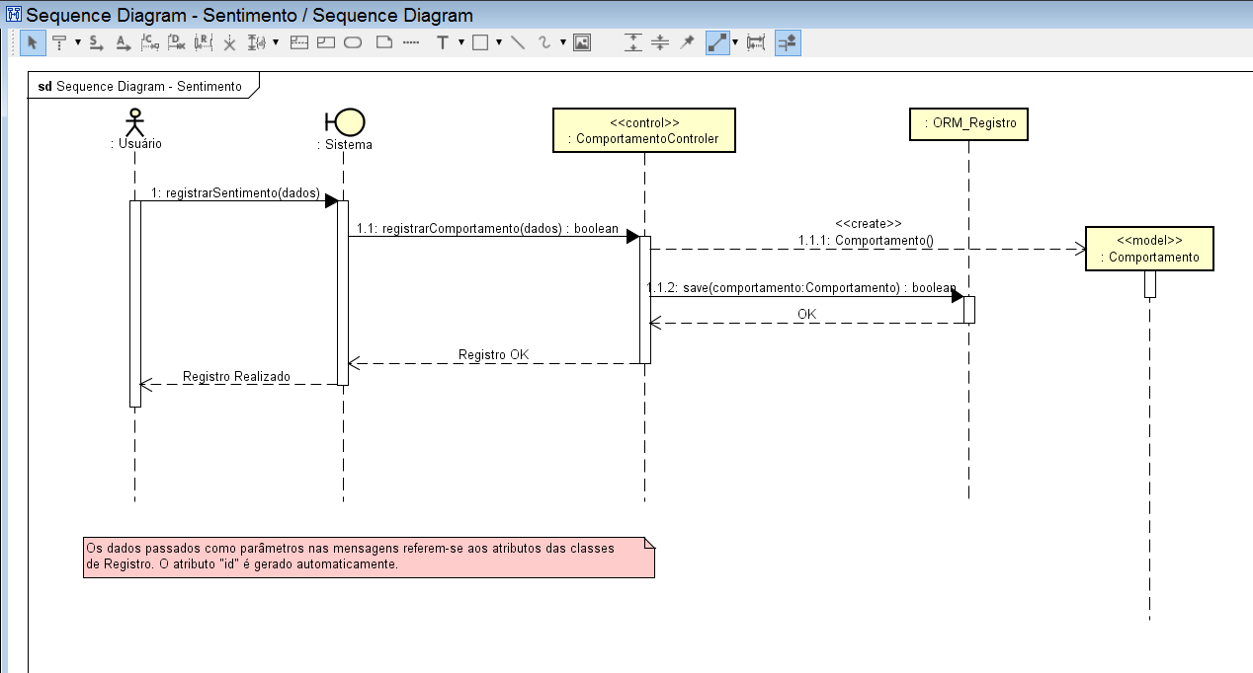

**GERENCIAR PENSAMENTO**

